Aplikacija za prodaju kozmetičkih proizvoda

**Profesor:** prof. dr Vladislav Miškovic

**Asistent:** Milan Tair

**Student:** Jelena Aranđelović

Sadržaj

Uvod 3

Cilj razvoja 3

Obim sistema 3

Prikaz proizvoda 3

Perspektiva proizvoda 3

Funkcije proizvoda 4

Karakteristike korisnika 4

Ograničenja 5

Definicije 5

Reference 5

Specifikacija zahteva 5

Spoljašnji interfejsi 5

Funkcije 6

Pogodnost za upotrebu 8

Zahtevane performanse 9

Zahtevi baze podataka 9

Projektna ograničenja 9

Sistemske karakteristike softvera 10

Dopunske informacije 10

Verifikacija 10

Spoljašnji interfejsi 10

Funkcije 10

Pogodnost za upotrebu 10

Zahtevane performanse 10

Zahtevi baze podataka 10

Projektna ograničenja 10

Sistemske karakteristike softvera 10

Dopunske informacije 10

Prilozi 10

Pretpostavke i zavisnosti 10

Akronimi i skraćenice 10

# Uvod

Prateća dokumentacija detaljno opisuje cilj razvoja same aplikacije, obim sistema, prikaz okruženja u kojem sistem funkcioniše, način na koji sistem funkcioniše, kao i pojedine nefunkcionalne osobine aplikacije. Takođe su prikazani određeni elementi same aplkacije, dijagrami, model baze, a nevedena su i određena ograničenja koja je neophodno ispoštovati.

## Cilj razvoja

Cilj razvoja aplikacije jeste mogućnost pouzdanog, brzog i jednostavnog načina pregleda i kupovine kozmetičkih proizvoda.

## Obim sistema

Sistem omogućava korisnicima da pregledaju kozmetičke proizvode po određenim filterima, da ih dodaju u korpu, kao i da ih na kraju poručuju. Što se tiče administratora, imaju privilegije da dodaju nove proizvode, uređuju ih i prihvataju ili odbijaju poružbine korisnika. Sami posetioci imaju mogućnost pregleda kozmetičkih proizvoda, mogućnost filtriranja istih, kao i njihovo sortiranje po određenom parametru. Posetioci se mogu registrovati, dok se sami korisnici loguju svojim pristupnim parametrima kao administratori ili samo kao korisnici.

## Prikaz proizvoda

Prikaz proizvoda definiše perspektivu samog proizvoda i prikazuje funkcije posetioca i prijavljenog korisnika.

### Perspektiva proizvoda

Aplikacija omogućava jednostavnu kupovinu kozmetičkih proizvoda i njenu dostavu na kućnu adresu, bez mnogo napora i u jako kratkom vremenskom periodu. Aplikaicja ne zahteva posebno iskustvo ni iz jedne oblasti niti neko prethodno znanje, tako da bi trebalo da bude laka za korišćenje svim korisnicima.

### Funkcije proizvoda

### 

Funkcije koje obavljaju korisnici:

Posetilac se može registrovati, odnosno prijaviti na aplikaciju, može zahtevati link za lozinku, može pogledati same proizvode ( po kategorijama ili ovako ), kao što ih može i filtrirati u zavisnosti od interesovanja.

Prijavljeni korisnik ima iste privilegije kao i posetilac s tim da je on već prijavljen na aplikaciju, takođe može da pregleda proizvode kao i da ih pretražuje po kategorijama ili filterima. Prijavljeni korisnik, za razliku od posetioca, može praviti porudžbine, može dodavati i brisati proizvode iz korpe, i može u svakom trenutku videti proizvode koje je dodao u korpu.

### Karakteristike korisnika

Aplikacija je namenjena za iskusne korisnike, ali i za korisnike koji nisu ranije koristili neku sličnu aplikaciju. Interfejs je dizajniran da bude lak za korišćenje i nije neophodno nikakvo prethodno iskustvo ili obrazovanje za njegovo korišćenje. Jedino što je korisniku potrebno jeste pristup Internetu.

### Ograničenja

Što se ograničenja tiče posetioci imaju najmanje mogućosti korišćenja aplikaije – oni mogu samo pregledati proizvode po određenim parametrima, dok prijavljeni korisnici mogu i poručivati proizvode. Administratori su jedini koji mogu mogu menjati parametre proizvoda, i jedini koji mogu dodavati i uklanjati određene proizvode.

## Definicije

Sistem je primenjiv u svim slučajevima, a ne postoje posebne definicije koje bi dale značaja u primeni ove apliacije.

# Reference

“Aplikacija za prodaju kozmetičkih proizvoda”

<http://zadatak.singidunum.ac.rs/app/piivt-biranje-tema/?action=topic&id=59>

# Specifikacija zahteva

## Spoljašnji interfejsi

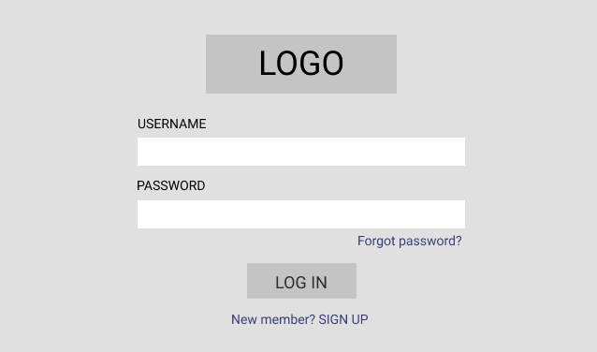

Stranica za prijavu, ili mogućnost registracije novog korisnika. Unosom parametara, korisnik se na sistem loguje kao običan korisnik ili kao administrator. Ukoliko zaboravi lozinku, ima mogućnost preuzimanja nove, a ukoliko nema nalog, ima mogućnost njegovor pravljenja.

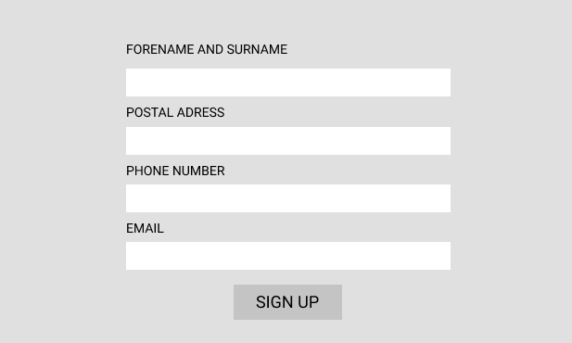

Stranica za registraciju novog korisnika. Da bi napravio nalog, neophodno je da unese parametre koji su važni za dalje aktivnosti u samoj aplikaciji. Klikom ma sign up dugme, posetilac postaje korisnik i može regularno naurčivati kozmetičke proizvode.

## 

Stranica sa kategorijama kozmetičkih proizvoda i slikama koje uopšteno prikazuju svaku od kategorija i šta koja od njih obuhvata.

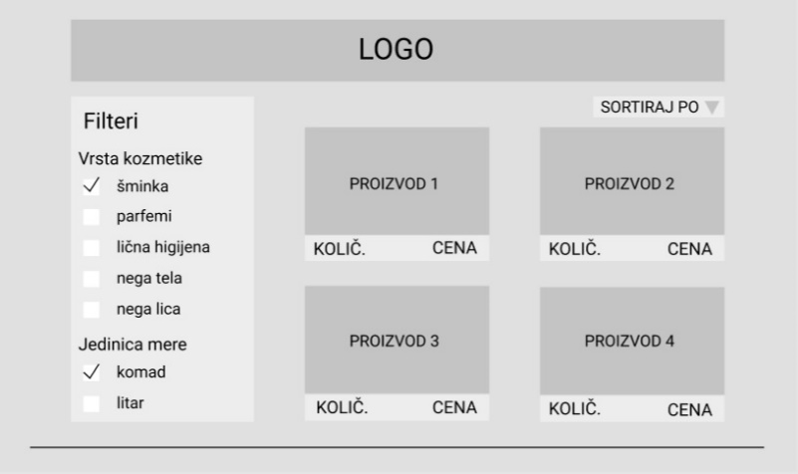

Stranica koja prikazuje proizvode iz određene kategorije, postoji mogućnost filtriranja prizvoda i njihovog sortiranja po nekom od parametara. Svaki proizvod ima vidljivu količinu i cenu. Klikom na neki od proizvoda otvara se stranica koja ga detaljnije opisuje.

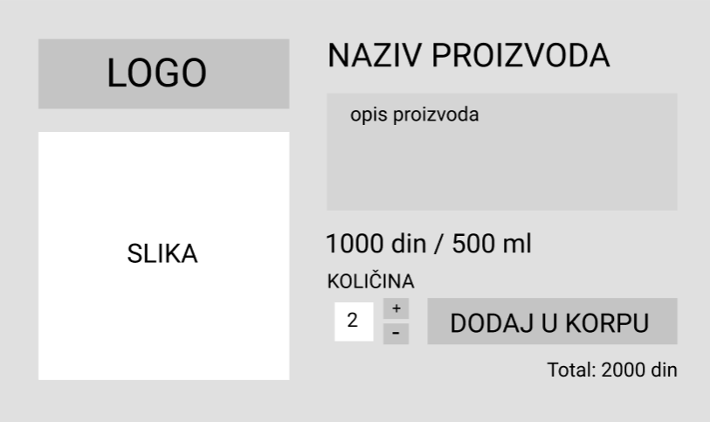

Stranica koja detaljnije prikazuje proizvod. Za svaki proizvod se može videti slika, naziv poizvoda, detaljan opis proizvoda, cena izražena u jedinici mere, kao i totalna cena pri izboru količine.

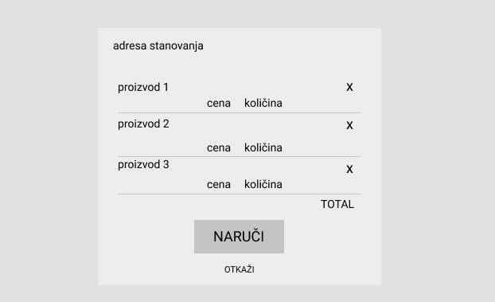

Stranica koja prikazuje poslednji korak u naručivanju proizvoda. Sadrži prikaz lokacije na koju se vrši dostavljanje naručenih proizvoda, sadrži spisak proizvoda ( pri čemu korisnik može da izmeni ili ukloni svaki od njih ), sadrži ukupnu cenu porudžbine, dugme za finalno naručivanje i ima mogućnost otkazivanja porudžbine klikom na “otkaži”.

## Funkcije

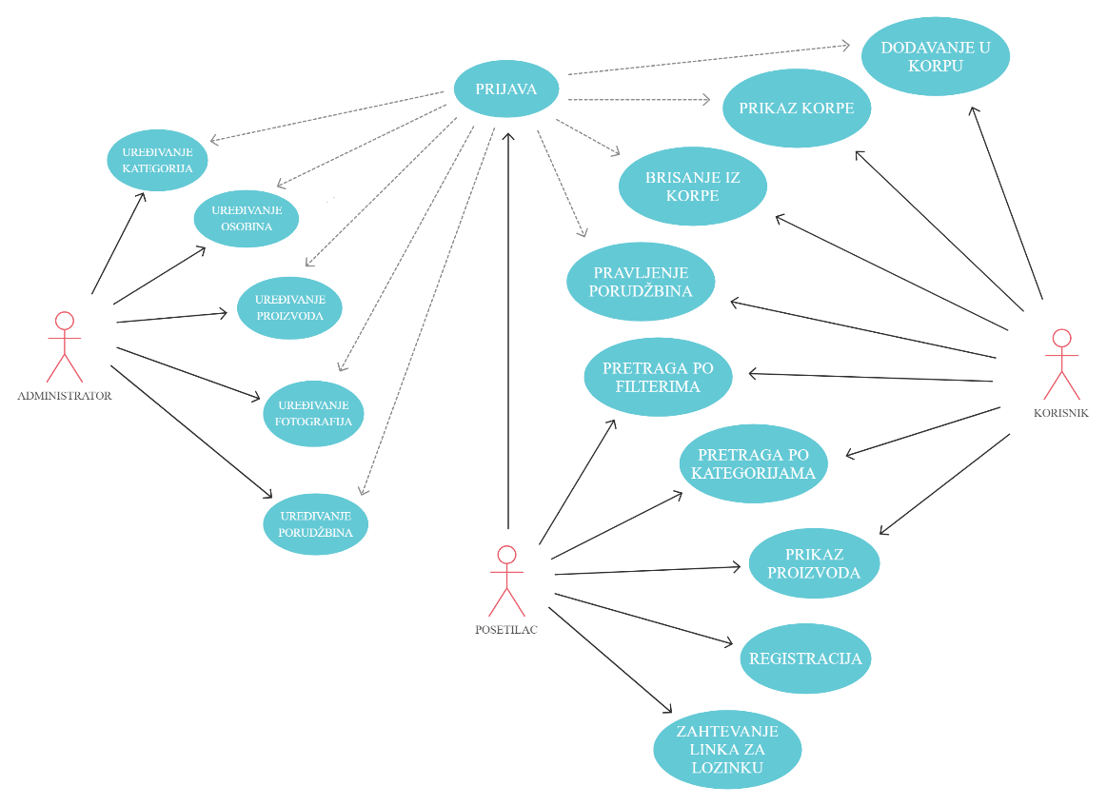

Funkcije koje obavljaju:

Administrator ima mogućnost uređivanja kategorija, osobina, fotografija, proizvoda i samih porudžbina, kao njihovo dodavanje ili brisanje u zavisnosti od stanja sistema u datom trenutku.

Posetilac se može registrovati, odnosno prijaviti na aplikaciju, može zahtevati link za lozinku, može pogledati same proizvode ( po kategorijama ili ovako ), kao što ih može i filtrirati u zavisnosti od interesovanja.

Prijavljeni korisnik ima iste privilegije kao i posetilac s tim da je on već prijavljen na aplikaciju, takođe može da pregleda proizvode kao i da ih pretražuje po kategorijama ili filterima. Prijavljeni korisnik, za razliku od posetioca, može praviti porudžbine, može dodavati i brisati proizvode iz korpe, i može u svakom trenutku videti proizvode koje je dodao u korpu.

## Pogodnost za upotrebu

Aplikacija zadovoljava efektivnost i efkasnost korišćenja i predstavlja sistem koji pozitivno utiče na zadovoljstvo krajnjih korisnika.

## Zahtevane performanse

Vreme odziva Web aplikacije je minimalno, a broj istovremenih korisnika ne remeti rad same aplikacije i ne predstavlja problem samom sistemu niti usporeva njegov rad.

## Zahtevi baze podataka

Baza podataka mora da bude relaciona i treba koristiti MySQL/MariaDB RDBMS.

## Projektna ograničenja

Projekat treba biti realizovan na Node.js platform korišćenjem Nest.js razvojnog okvira i sam kod treba biti organizovan prema pravilima MVC arhitekture. Baza podataka mora da bude relaciona i treba koristiti MySQL/MariaDB RDBMS. Izrada projekta mora da bude sprovođena korišćenjem alata za verziranje koda Git.

## Sistemske karakteristike softvera

Posebna pažnja je obraćena na realizaciju zahteva pouzdanosti, responsive dizajna, bezbednosti sistema, pogodnosti za održavanje aplikaije, prenostivosti i raspoloživosti.

## Dopunske informacije

Za sada ne postoje nikakve dopunske informacije.

# Verifikacija

## Spoljašnji interfejsi

*problem sa pokretanjem aplikacije, zbog cega nisam mogla da postavim slike spoljasnjeg interfejsa

## Funkcije

Administrator:

* Loguje se pristupnim parametrima

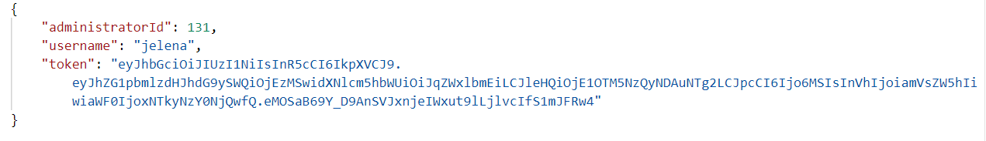

## Pogodnost za upotrebu

Aplikacija je laka za upotrebu, interfejs dizajniran da i korisnici bez prethodnog koriscenja mogu da je koriste bez problema.

## Zahtevane performanse

## Zahtevi baze podataka

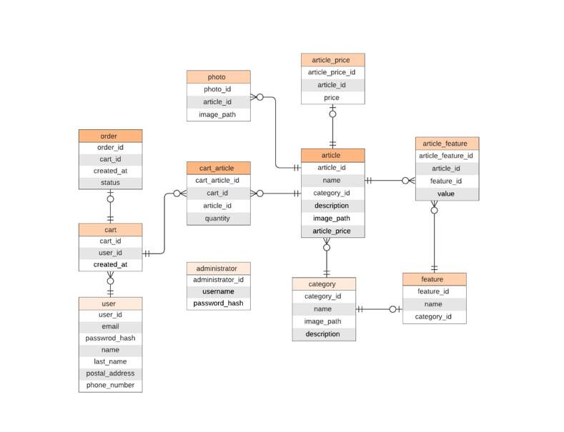

Baza podataka ima sve potrebne relacije, kao i spoljasnje kljuceve definisane prema potrebi aplikacije i koriscenju tabela.

*Spoljasnji kljucevi:*















## Projektna ograničenja

Projekat jeste realizovan na Node.js platform korišćenjem Nest.js razvojnog okvira i sam kod je organizovan prema pravilima MVC arhitekture. Baza podataka je relaciona i koristi MySQL/MariaDB RDBMS. Izrada projekta sprovedena je korišćenjem alata za verziranje koda Git.

## Sistemske karakteristike softvera

registracija i prijavljivanje korisnika / dto :

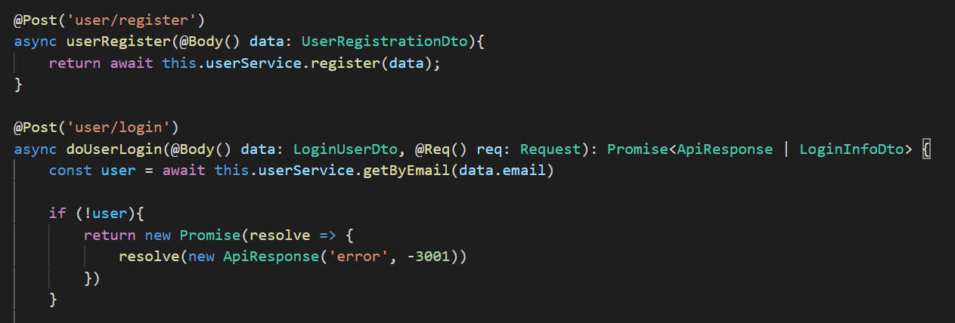

neke od provera tokena:

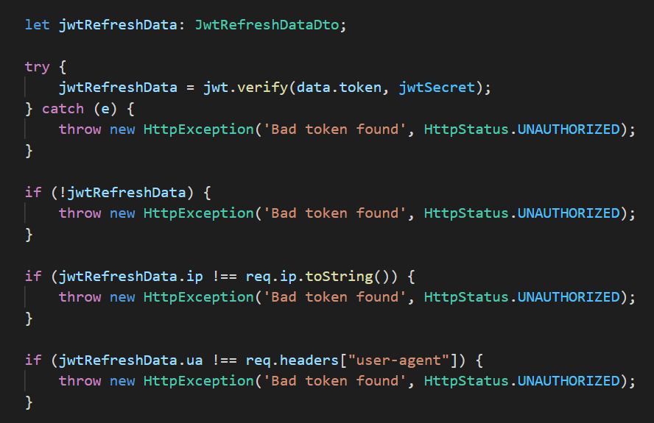

## Dopunske informacije

# Prilozi

## Pretpostavke i zavisnosti

## Akronimi i skraćenice